اليوم التالي
بقلم: شيرين صيقلي

في صيدليّة تقع في شارع يافا، كان رجل مسنّ يدعى فخري جداي يتكلّم بحماس حول فشل الأنظمة العربية، هيمنة الأمبراطورية الأمريكية والوضع الرهيب في العراق. في أوائل القرن العشرين، وبعد حصوله على لقب جامعيّ من جامعة إسطنبول، عاد والد جداي إلى فلسطين وفتح شبكة صيدليات. الصيدلية التي جلسنا فيها في العام 2005 كانت قد أنشئت في العام 1924. لقد اقطفى جداي خطى والده المهنيّة، حيث تلقّى تأهيله في الجامعة الأمريكية في بيروت في الأربعينيات، ثمّ عاد بعد ذلك إلى يافا لمواصلة العمل في مصلحة العائلة. حكى لي جداي، الذي كانت تحيطه تجهيزات صيدلية محافظ عليها جيدًا وقديمة الطراز ذات سقوف عالية ومختبر، عن يافا قبل العام 1948. تكلّم عن منزل عائلته الذي بُني قبل 150 عامًا، وعن صيدلية والده التي أصبحت مقرّ اجتماعات للنقاشات السياسية في أوقات ما بعد الظهر، وعن مباريات كرة السلة وكرة القدم، وعن مدرسته، وعن الثلاجة الأولى التي اشتراها والده، وعن دار السينما أبولو حيث غنّت أمّ كلثوم. وطوال الوقت الذي كان جداي ينتقل فيه في الزّمن راسمًا خارطةً ليافا (ليست عروس البحر فحسب، قال بإصرار، إنّما هي جوهرة فلسطين)، كان السكّان العرب الحاليّون في يافا – كثيرون منهم مُعْوزون ومسلوبو الحقوق المدنيّة – يدخلون ويخرجون من الصيدلية.

عندما سُئلت إمرأة مسنّة تسكن في الجليل وتبلغ من العمر 101 عامًا عن سنّها أجابت بثقة: "وواحد... أنا لستُ في حاجة لأن أعدّ المئة الأولى بعد الآن... وواحد." لقد سردت ما استطاعت تذكّره عن العثمانيين، البريطانيين، الثورة العربية، النكبة وإسرائيل. ومع ذلك، فإنّ تجربتها مع الحكم العسكريّ ومع أشكال متنوّعة من القمع الإسرائيلي جعلتها تسيء الظنّ بالأسئلة المتعلّقة بفلسطين وبالنكبة. لقد عبّرت، بما لا يقبل أدنى شكّ، عن امتنانها للتأمين الصحّي الرسميّ. إنّ تذكّر فلسطين بالنسبة لـ"وواحد" يعني المخاطرة بعلاقتها الضعيفة مع الدولة والمخصّصات الاجتماعيّة التي تقدّمها لها.

رجل وسيم طويل القامة ذو لحية طويلة يبدو أصغر كثيرًا من سنّه التي تفوق الثمانين بقليل، سرد تجربته كعامل في مصنع صبّ المعادن في يافا في الأربعينيات. إستذكر، وهو مفعم بالحيوية والسرور، جميع المرافق القديمة – المقاهي، المطاعم، المسارح ودور السينما. لقد روى بذاكرته الحادّة عن أجرته اليومية وأين استطاع العامل الحصول على وجبته اليومية المفضّلة. وبعد مضيّ ساعة ونصف الساعة على الاستفسار المكثّف، قال حفيد الرّجل إنّه قد حان الوقت للتوقّف. وشرح ذلك بأنّ الرّجل المُسنّ يتعب سريعًا؛ في الحقيقة إنّه يصبح حزينًا جدًّا.

جلست الابنة المحترمة لأحد رجال الصناعة الفلسطينيين القليلين الذين حظوا بنجاح باهر في منزلها العائليّ الذي بني في بداية القرن العشرين. لقد قدم والدها وعمّها إلى المدينة المزدهرة حيفا من داخل فلسطين متعلّمَين لكن فقيرَيْن. ورويدًا رويدًا بدآ في مشروع شمل الحرف، الزراعة، الصناعة والتجارة. وفي الوقت الذي أرتني فيه صورًا لوالدها وهو يستضيف رئيس بلدية حيفا في الخمسينيات خلال حفل افتتاح الكرمليت - القطار تحت الأرضيّ- أصبحت خصوصية تجربة رجل الصناعة هذا لافتة للنظر أكثر فأكثر. إنّ قصّة رجل الأعمال الفلسطيني الذي يخسر كل شيء في العام 1948 ويبدأ من جديد في دولة مجاورة هي قصّة شائعة. أما ما هو شائع بشكل أقلّ فهي تجربة شخص كان شخصية رائدة في عالم الأعمال وكان في طليعة النّضال القوميّ الذي تمّ شنّه بمفاهيم اقتصادية، ليجبر في نهاية المطاف على الكفاح من أجل البقاء في ظلّ واقع ما بعد الـ 1948.

إن التمزّق المريب الناتج عن النكبة ومركزيتها في تحديد ماهية التجربة الفلسطينية أدّيا الى عدّة تأويلات متنوّعة عمّا سبقها. وكما هو الأمر في حالات أخرى، فعندما تتمحور قصّة الناس حول لحظة فقدان مأساوية، فإنّ الهدوء ما قبل العاصفة يكون هو مصدر الكمال المثاليّ والنوستالجيا. وهذا الأمر صحيح بالنسبة لأغلبية النّاس الذين تمّ طردهم من فلسطين التاريخية والذين هم منفصلون جسديًّا عن كلّ ما تبقّى.

وفي ما يتعلّق بالفلسطينيين الذين يعيشون داخل إسرائيل، "البقايا" – بيت، مسجد، أو كلّ مدينة يافا نفسها – هي أكثر من مجرّد معالم يتمّ تذكّرها أو إحياء ذكراها. إنّها حيزات تنبض بالحياة. بالنسبة لبعض الفلسطينيين، مثل فخري جداي (وابنه الذي هو صيدليّ، أيضًا)، فإنّ هذه المواقع تواصل التمسّك بالماضي – "هل تعرفين أين يتواجد مقرّ الشرطة الآن؟ ما يطلقون عليه "مشطراه"؟ لقد كان ذلك مكتب الحكومة البريطانيّة، حيث عمل أبي كمفتّش طبّي." بالنسبة للآخرين، لا شكّ في أنّها تعني ما هو عليه اليوم – متجر قديم، مبنى مهجور، دار سينما تحوّلت إلى بنك ديسكونت الإسرائيلي. إنّ طبقات المعاني المتناقضة التي تتضمّنها هذه المواقع بالنسبة لأيّ شخص يسكن فيها أو حولها تجعل العلاقة بكلٍّ من الذاكرة والحاضر مركّبةً بشكل أكبر بكثير. إنَّ فلسطين – في اليوم التالي غداة النّكبة – ليست معلّقة في المخيِّلة إنّما هي شيء يُواجه بشكل يوميّ.
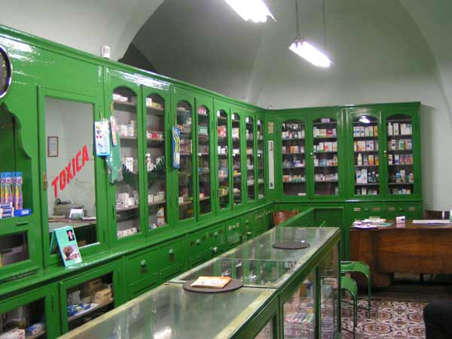

تدرس لنيل اللقب الثالث في اقسام التاريخ والدراسات الشرق اوسطية جامعة نيويورك. تعدّ الكاتبة حاليًّا بحث أطروحة الدكتوراة وهو بعنوان: "بساتين البرتقال والمجمّعات التجارية: الرأسمالية والاستهلاك في فلسطين، 1920-1948".

